Tillsynsbegäran – information om höga naturvärden och fridlysta arter i avverkningsanmälan A 20780-2025 i Kiruna kommun
Denna tillsynsbegäran behandlar höga naturvärden i avverkningsanmälan A 20780-2025 i Kiruna kommun som inkom 2025-04-29 och omfattar 5,7 ha.
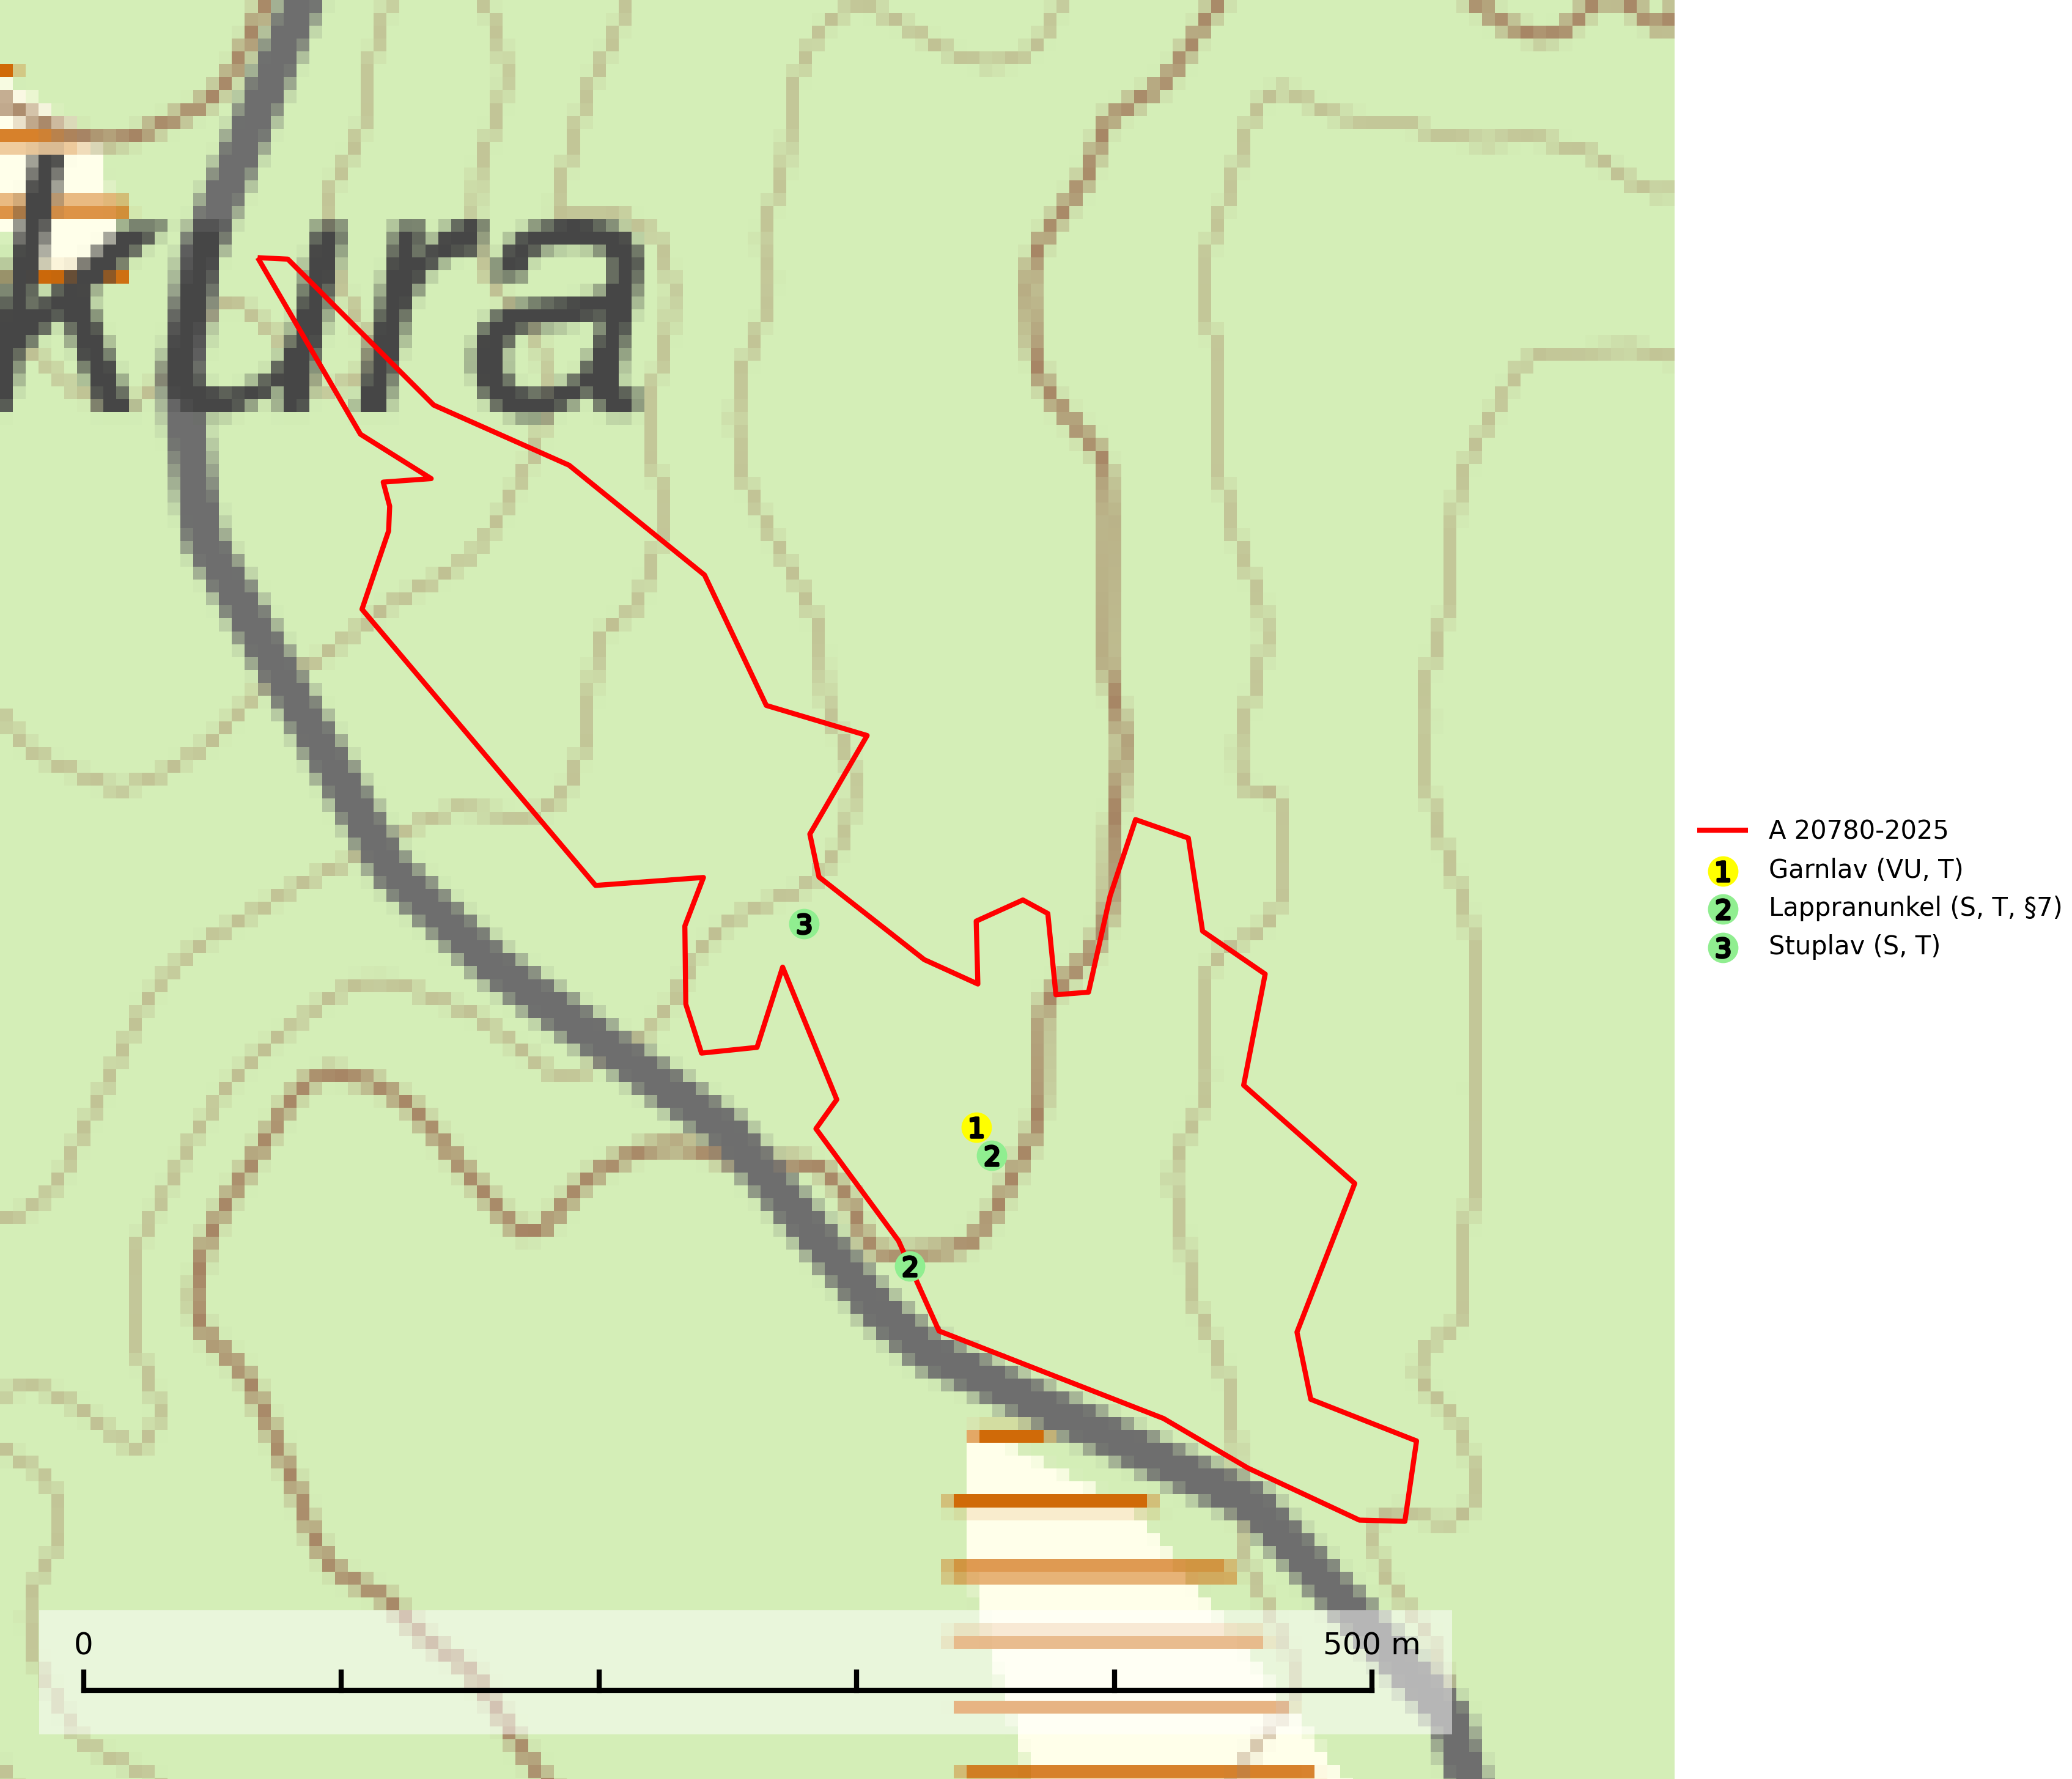
Figur 1. Fyndplatser för naturvårdsarter i och inom 1 meter från avverkningsanmälan. Markörer utan svart kant är placerade på fyndplatsen. Markörer med svart kant är placerade vid sidan av fyndplatsen och har ett svart streck som visar fyndplatsens exakta position. Kartans mittpunktskoordinat är N 7511440, E 778897 i SWEREF 99 TM.
I och inom 1 meter från avverkningsanmälan finns fynd av 3 naturvårdsarter, varav 1 är rödlistad, 1 är fridlyst, 3 är typiska (T) och 2 är signalarter (S): garnlav (VU, T), lappranunkel (S, T, §7) och stuplav (S, T). Se Figur 1.

Tillsynsbegäran
Vi begär härmed att Skogsstyrelsen fattar beslut enligt miljöbalken som säkerställer att skogens höga naturvärden bevaras samt att EU-lagstiftning efterlevs och att artskyddsbrott förhindras.
Vi önskar även ta del av de ställningstaganden och beslut som myndigheten meddelar till följd av aktuell avverkningsanmälan och föreningens inlaga (se 34 § förvaltningslagen).

Naturvårdsarter och fridlysta arter
Nedan följer beskrivningar av de naturvårdsarter och fridlysta arter som har sina livsmiljöer och växtplatser i den avverkningsanmälda skogen. Se även ytterligare artfakta i BILAGA 1. De påträffade naturvårdsarterna är ett tydligt kvitto på att det rör sig om en skog med höga naturvärden.
Garnlav (VU) är en utpräglad barrskogsart som ibland kan drapera träden i norrländska grannaturskogar med hög luftfuktighet. Den förekommer även i talldominerade bestånd där den, förutom i trädens grenverk, påträffas hängande över ojämnheter i tallbarken. Arten har minskat starkt i södra och mellersta Sverige och den minskar även i sitt nordliga utbredningsområde. Minskningstakten uppgår till 30 (20–50) % inom 50 år och överstiger gränsvärdet för Sårbar (VU). Orsaken till tillbakagången beror främst på slutavverkningar av naturskogsartade skogar. Bestånd med riklig förekomst bör regelmässigt sparas, vilket även gynnar flera andra sällsynta och rödlistade arter. Garnlav är värdväxt för den mycket sällsynta och akut hotade fjärilen barrskogslavfly (CR) som hör hemma i boreala barrskogar med riklig förekomst av värdväxten. Tidigare kunde arten konstateras årligen på flera platser vid Dala-Floda i Dalarna innan lokalerna kalavverkades. Senaste fyndet i landet av barrskogslavfly är från år 2000 då den påträffades vid Högberget i Sollefteå kommun. Garnlav är typisk art för 9010 Taiga och 9070 Trädklädd betesmark (SLU Artdatabanken, 2026).
Lappranunkel (§7) omfattas av EU:s art- och habitatdirektiv och är fridlyst enligt 7 § artskyddsförordningen vilket innebär att artens livsmiljöer inte får förstöras. Den är knuten till granskogsmiljöer med ytligt liggande markvatten och konstant hög luftfuktighet. Arten är känslig för kalavverkning och markskador men kan kortvarigt står kvar en tid i fuktsvackor efter en avverkning. Lokaler med lappranunkel får inte avverkas. Lappranunkel är typisk art för 9010 Taiga, 7160 Källor och källkärr och 9050 Näringsrik granskog (Nitare & Skogsstyrelsen, 2019; SLU Artdatabanken, 2024).
Stuplav är en mycket bra signalart i hela sitt utbredningsområde och förekommer nästan enbart i skogsmiljöer med höga naturvärden. Den indikerar långvarig förekomst av gamla lövträd och miljöer med konstant hög luftfuktighet. I skogar med suboceaniskt klimat finns det en mycket sällsynt parasit, njurlavsknapp Pletocarpon nephromeum (EN), som växer på stuplav. Ytterligare tre sällsynta lavparasiter, Protounguicularia nephromatis (VU), Refractohilum galligenum (NT) och Roselliniella nephromatis (DD), kan också påträffas på stuplav. Stuplav är typisk art för 9010 Taiga (SLU Artdatabanken, 2026; Nitare & Skogsstyrelsen, 2019).

BILAGA 1 – Fridlysta arter

Lappranunkel – ekologi samt krav på livsmiljön
Lappranunkel (§7) omfattas av EU:s art- och habitatdirektiv och fridlyst enligt 7 § artskyddsförordningen vilket innebär att artens livsmiljöer inte får förstöras.
- 7 § I fråga om sådana växtarter som i bilaga 1 till denna förordning har markerats med N är det förbjudet att avsiktligt plocka, samla in, skära av, dra upp med rötterna eller förstöra växter i deras naturliga utbredningsområde i naturen. Förbudet gäller alla stadier i växternas biologiska cykel.
Lappranunkel är knuten till granskogsmiljöer med ytligt liggande markvatten och konstant hög luftfuktighet. Arten är känslig för kalavverkning och markskador men kan kortvarigt står kvar en tid i fuktsvackor efter en avverkning. Dikade lokaler bör restaureras hydrologiskt. Lokaler med lappranunkel får inte avverkas. Lappranunkel är typisk art för 9010 Taiga, 7160 Källor och källkärr och 9050 Näringsrik granskog (Nitare & Skogsstyrelsen, 2019; SLU Artdatabanken, 2024).

Referenser – lappranunkel
Nitare, J. & Skogsstyrelsen, 2019. Skyddsvärd skog – Naturvårdsarter och andra kriterier för naturvärdesbedömning. Skogsstyrelsen.
SLU Artdatabanken, 2024. Artfaktablad. Naturvård – artfakta. SLU Artdatabanken, Uppsala

